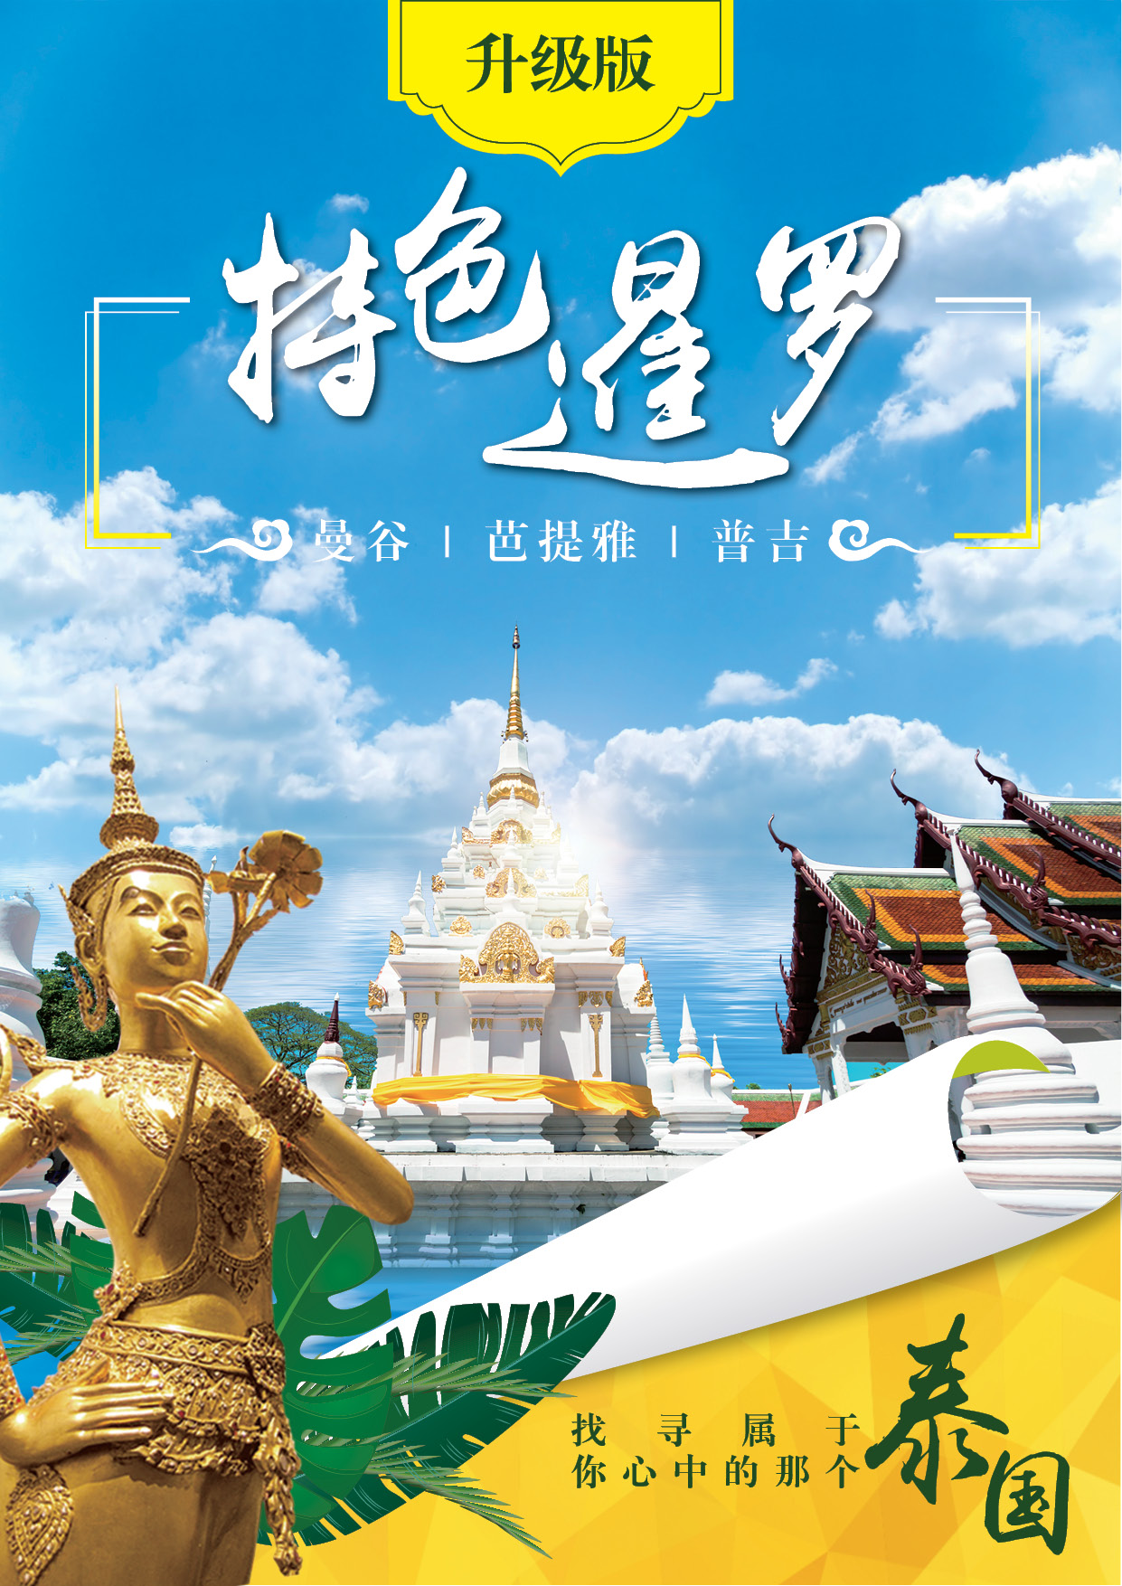

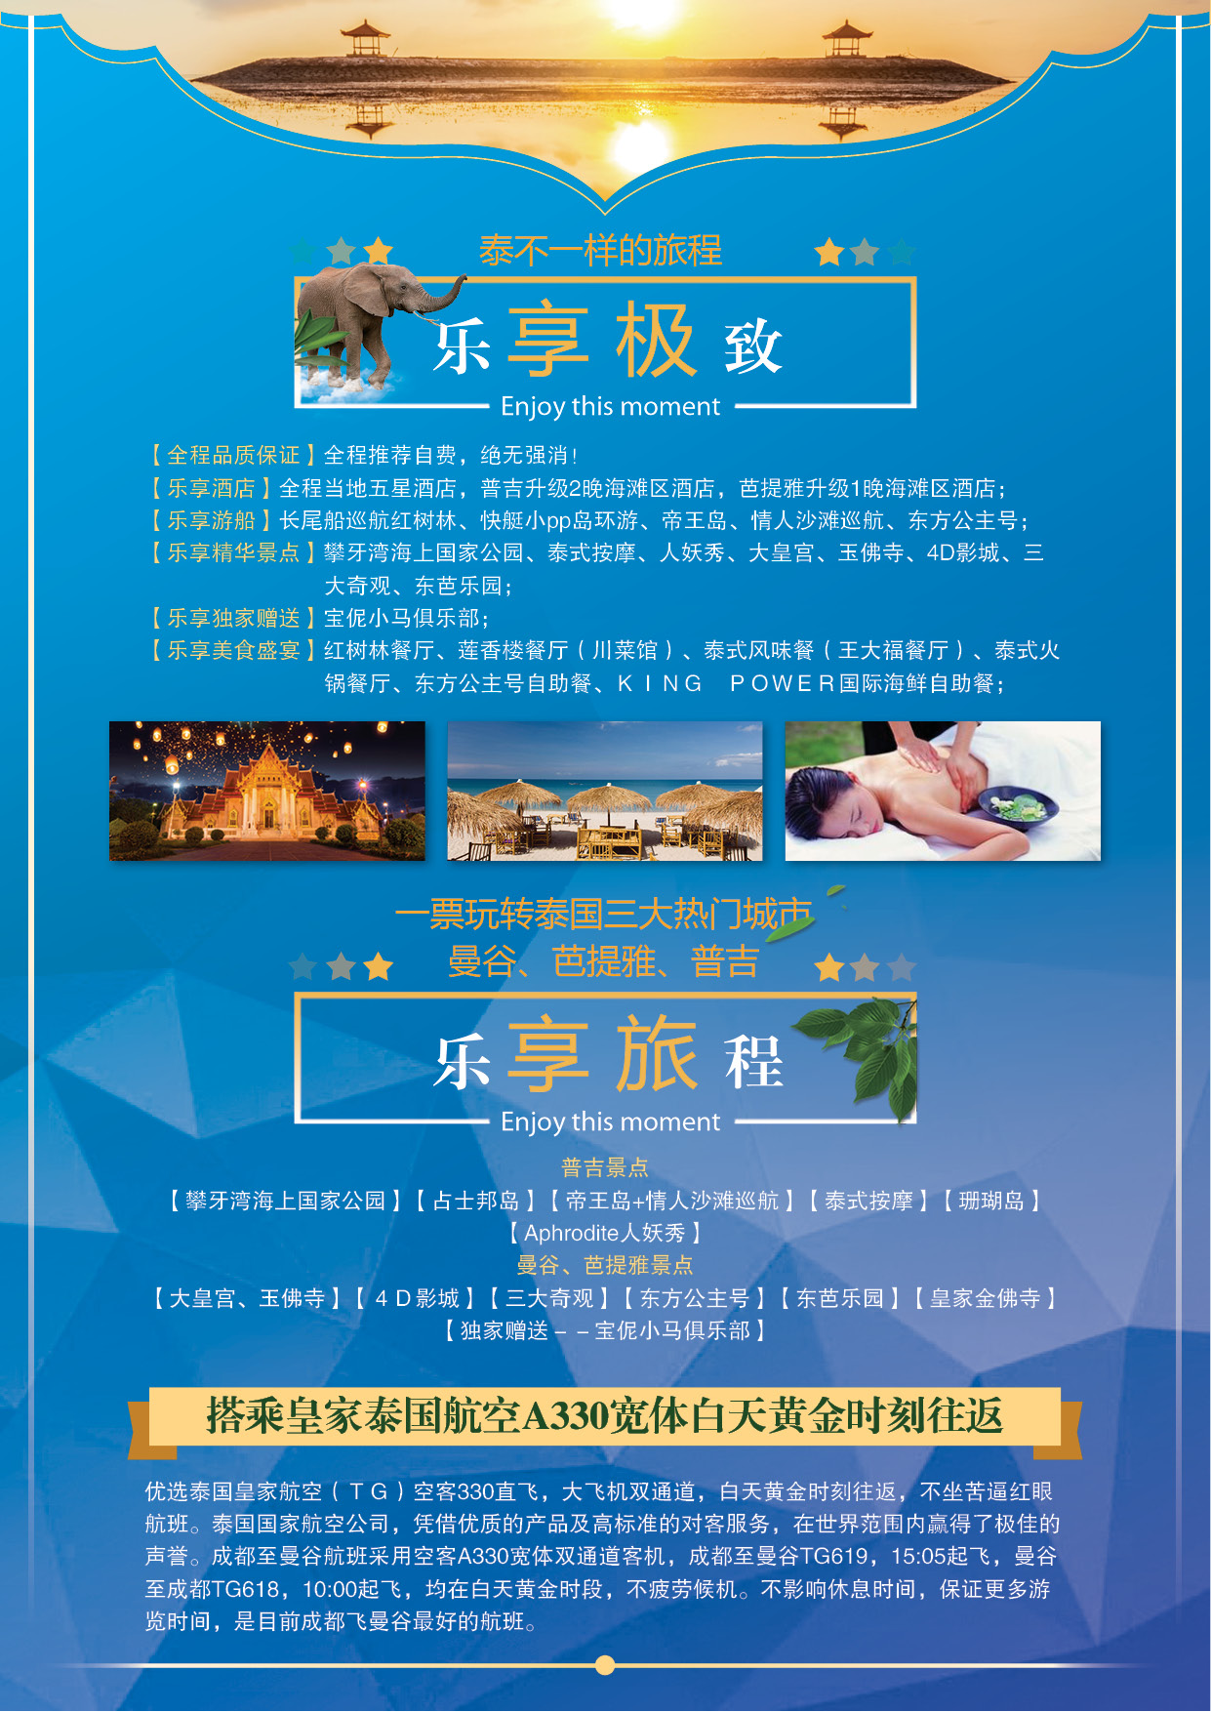

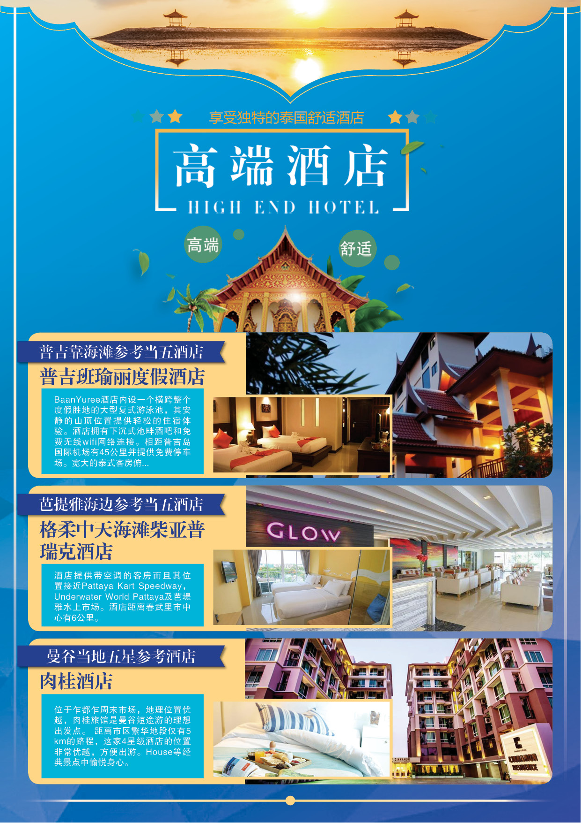



D1: 成都曼谷普吉
早餐：无 午餐：无 晚餐：无 酒店：普吉
于当日指定时间在双流机场集合，乘机前往泰国首都【曼谷】。后转机前往世界著名渡假胜地“东方夏威夷”“热带天堂”---【普吉】抵达后前往酒店休息。
D2:普吉攀牙湾海上国家公园长尾船巡航红树林远观占士邦岛橡皮艇泛舟人妖秀
早餐：酒店自助： 午餐：红树林餐厅 晚餐: 利园楼餐厅 酒店：普吉
享受一个没有morning call的早晨，可草坪漫步，脚踩单车从草坪游荡到海边，后搭车前往码头搭船畅游【攀牙湾海上国家公园】穿梭于攀牙湾群岛间，海蚀山林、钟乳石奇景，一睹小桂林的山水风光、屏千岛的峭壁平滑如镜，铁钉屿的英姿傲世独立等，宛入仙境一般。【长尾船巡航红树林】（约30分钟）团友们乘坐当地最具特色的长尾船驶向大海，一片一片的红树林映入眼帘，途经最负盛名的【占士邦岛】因007电影金鎗人曾在此拍摄而闻名于世。隨后安排【橡皮艇泛舟之旅】（约30分钟）（请自备每人50铢小费给划舟的当地工作人员），首先于船上完成二人一组的配对，由专业的船家带领前往参观美丽而灿烂的水晶洞及钟乳石洞，不禁令人赞叹造物者之神奇，真正享受割喉岛独木舟进入洞中洞的乐趣。晚上欣赏晚上欣赏【Aphrodite人妖秀】（约60分钟）是普吉岛最新的人妖秀场。新剧场延续普吉人妖以舞台布景及气势取胜设施设备上新剧场更华丽雅致后返回普吉回酒店休息。
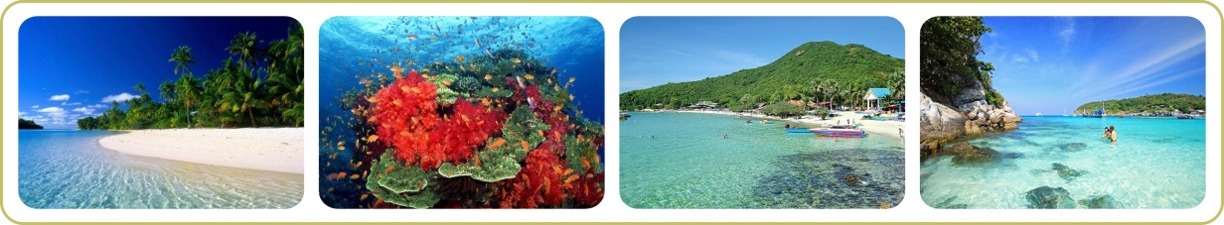

D3: 快艇大PP岛快艇小PP岛环游大堡礁帝王岛+情人沙滩巡航安达曼公主号
早餐：酒店内享用 午餐：离岛风味餐 晚餐：啊金泰自助餐 酒店：普吉
早餐后特别安排乘快艇前往【PP岛】（快艇45分钟），此岛被泰国观光局列为喀比府风景最美的国家公园，亦为欧美旅客最向往的渡假胜地。途经燕子洞，欣赏洞外奇观。在PP岛用午餐后，我们特别为您安排：小PP环岛游，情人沙滩巡航，之后前往【大堡礁】天然游泳池浮潜，（约30分钟）國家珊瑚保護區海上浮潛，面包喂鱼，饮料无畅限饮。后乘快艇前往世外桃园【帝王岛】（约90分钟）（全国唯一海豚保护区之帝王岛，幸运时可见成群海豚跃出海面，追逐嬉戏，犹如置身于野生海洋公园。在发育完整的珊瑚礁群中与鱼共游，最high的是只要涉及膝深处即可与成千色彩缤纷的热带鱼嬉戏）。特别提醒：每位游客乘坐快艇时必须穿救生衣，不能坐船头若不按规定乘坐，发生意外身体伤害，旅行社只负责协助 办理意外保险，旅行社将不承担任何责任。之后前往豪華游轮【安达曼公主号】，欣赏公主号集中最新选美的人妖皇后，在国际及的灯光，声乐，场景，舞姿，边与西施美女共舞，并会供应宵夜火锅，新鲜水果，威士忌，白兰地，啤酒饮料，舞会结束，留给游客的是无尽的激情，让您眼花缭乱，乐趣尽在不言中；与海上公主互动，拍照留念!回酒店休息。
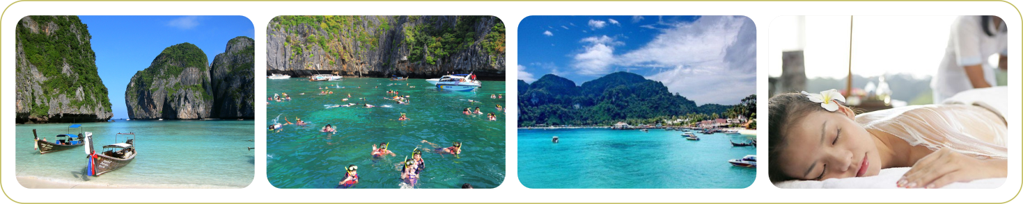

D4：珊瑚岛神仙半岛四面佛泰式按摩珠宝展示中心乳胶店
早餐：酒店内享用 午餐：离岛风味餐 晚餐：泰式风味餐（王大福餐厅） 酒店：普吉
早餐后，乘坐快艇前往【珊瑚岛】（约120分钟）（岛上的时间都是你的自由活动时间。另外此岛上有多种自费水上活动，是由当地船家开设的当地娱乐项目报名点，刺激的香蕉船和快艇驾驶，探索海底世界的深潜等。如果你要参加，请根据自身喜好和身体情况自行与当地船家协调报名。如遇沟通障碍，当地导游可协助翻译，但此活动与旅行社无关，敬请各位贵宾周知）中餐在珊瑚岛上享用，中餐后下午返回普吉前往游览【神仙半岛】（约60分钟），驱车前往【四面佛】，四面佛的四面顺时针方向第一面求平安、第二面求事业、第三面求爱情婚姻、第四面求金钱。烧一套香烛，插一小束花在佛前，据说是很灵的。四周摆放的数千只木刻或者金属小象都是香客还愿给佛的。之后享受传统的【泰式按摩】，（约60分钟）（温馨提示：18岁以下儿童不安排按摩）享受舒筋活骨、消除疲劳的神奇疗效。随后前往【珠宝展示中心】【乳胶店】。后返回酒店休息。
特别提醒：每位游客乘坐快艇时必须穿救生衣，不能坐船头，若不按规定乘坐，发生意外身体伤害，旅行社只负责协助办理意外保险，旅行社将不承担任何责任。
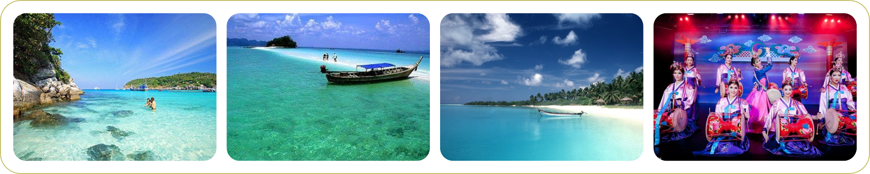

D5：普吉曼谷大皇宫玉佛寺东方公主号
早餐：酒店内享用 午餐：机场简餐 晚餐：泰式火锅餐 酒店：芭堤雅
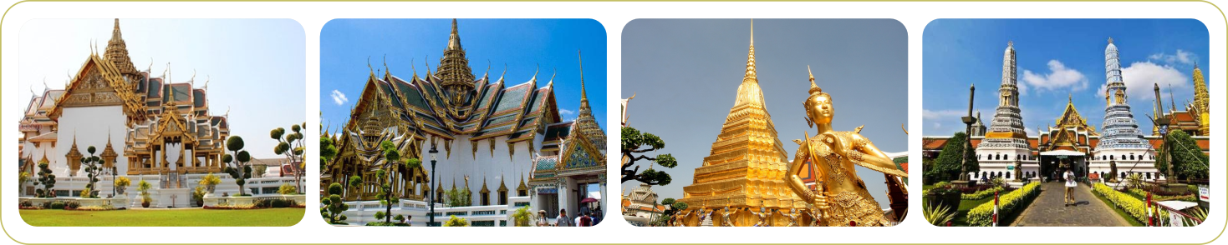
早餐后前往普吉国际机场搭乘航班前往泰国的首都【曼谷】，到达后前往前往金碧辉煌的【大皇宫】和【玉佛寺】（約60分钟），此乃各国游客必到之地,相当于中国故宫。团友入内参观须注意佛国礼节,不可举止无礼穿着随便。后游览【东方公主号】（约60分钟），这是欧美游客必去场所，闻名遐迩的并不是暹罗湾的夜景，而是东方公主们的美丽，泰国人妖的精湛歌舞表演令很多人对台上的丽人们雌雄难辨，我们将与她们近距离接触。在此提醒大家若被人妖“骚扰”最好定气凝神、泰然处之。后返回酒店休息。

D6：东芭乐园金佛寺KING POWER三大奇观-曼谷4D影城（独家赠送--宝伲小马俱乐部）
早餐：酒店内享用 午餐：东芭乐园内用餐 晚餐：泰式风味餐 酒店：芭提雅
早餐后游览【东芭乐园】『90m』,【民俗表演】让您领略泰国本土风情舞蹈、泰拳、斗鸡、婚俗典礼等,【大象表演】更能让您开怀大笑、乐得满地找牙,真想领养一头可爱大象回家。此外还能看到勤劳的小猴子,不辞辛劳帮主人上树【摘椰子】。后返回曼谷途中前往【皇家金佛寺】『60m』膜拜全东南亚最负盛名的四面佛,无论是求财、事业、健康、婚姻都很灵验,也是港台明星们的最爱,请佛保佑平安。之后游览【三大奇观】（约40分钟）。【七珍佛山】以山为佛蔚为壮观【九世皇庙】是现今泰皇的未来行宫【蜡像馆】反映泰国古今大千世界,均有很高参观价值。参观神奇4D影城，4D影城应用影像、音频等各种多媒体技术，打破既定界限，让顾客去看、去听、去探索我们未知的世界。通过立体化处理世界绘画大师的名画，使平面绘画瞬间呈现立体绘画效果，让观览者可以体验到身临其境的感觉。走进绘画中摄影留念， 把造型艺术作品与科学原理及幽默的创意结合起来，刺激你的眼球，让您难辨真假，以此颠覆‘眼见为实’这一常识。通过观览者与作品的互动，就可以呈现出更加完美的作品。你，就是作品的主人公！ 一起进入梦幻般的错视世界里寻找真正的穿梭入口吧！…随后前往我们特别为您安排我们独家的【宝伲小马俱乐部】（约50分钟）还没进入前就看到看似城堡的梦幻建筑，当然最吸睛的是这超大的绿木马，迷你宝马身高70到130公分，它一般用做展览，迷你马比一般马更小更可爱但更难驯服，当然别看它们个子不高力气却一点不小背上骑着个七八十公斤重的成人，依然能箭步如飞，在此乐园你可观赏迷你马的表演也可以骑上马背拍下它们可爱的模样留念。温馨提示：晚间另有芭堤雅丰富多彩的夜生活等您前往探寻,长袖当舞、灯红酒绿,或漫步热带海滩风情,都是一种不错的选择。
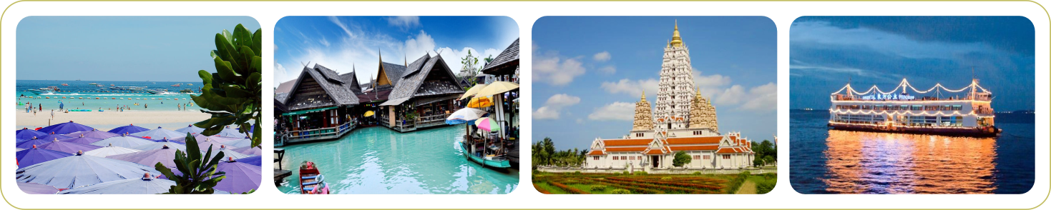

D7：珠宝店泰丝人蛇大战皮革店kingpower皇权免税店
早餐：酒店自助 午餐：泰式风味餐 晚餐：KING POWER 国际海鲜自助餐 酒店：曼谷
早餐后前往返回曼谷【珠宝店】【泰丝店】，之后前往【毒蛇研究中心】观看人蛇大战，后前往【皮革店】，晚上前往曼谷最具特色的【KING POWER免税商场】自由闲逛，这里的国际顶级商品琳琅满目，相较国内的价格，里面商品的低廉价格绝对会让您惊喜不已。
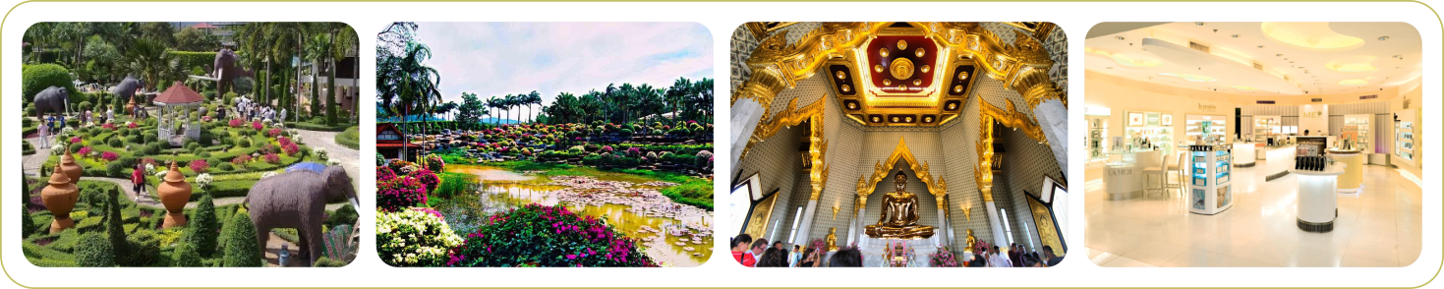

D8：曼谷-成都
由专人送往机场。办理离境手续，搭乘航班返回国内机场后结束行程。祝您旅途愉快！


第一天： 成都-曼谷 TG619 16：05-18：10
第一天： 曼谷-普吉 TG225 22：40-23：59
第五天： 普吉-曼谷 TG204 10：55-12: 15
第八天： 曼谷-成都 TG618 10：55-15：05

重要提示：因航班、天气、路况等不可抗力因素，或已尽合理注意义务仍不能避免的事件影响到行程正常运行，在不影响接待标准下，经全团游客协商后可做相应调整！（夫妻通行，原则上安排一间房，团队出现单男单女，导游.领队有权拆夫妻。如客人临时脱团需交脱团费1500元/人/天）
特别提示：东南亚酒店没有官方公布的星级标准，没有挂星制度！度假村是根据规模大小、地理位置及配套设施来定价，无星级参考标准！如客人自愿放弃行程中的景点，我社不予退款。
质量监督：旅游全程设有投诉电话，每位客人发放旅游质量意见表，旅行过程中如遇问题，请及时跟导游领对沟通，投诉请在当地提出，当地处理！

备注：

1、行程内航班机位系包机，以上航班时间仅供参考，最终以民航总局批复时间为准！

2、行程内航班机位系切位包销，机票全款已支付航空公司，游客一旦签订合同，机票不得改签和退票，否则将承担机票全额损失。

3、请参团客人带好驱蚊和防护产品，抵达泰国后务必注意个人卫生，避免蚊虫叮咬；身体如有任何不适，请立即告知领队，及时就医！

4、行程内，涉及海上乘坐快艇时，应尽量在靠船尾的座位就坐，不得在艇上站立或行走，并保管好相机等贵重物品，否则一旦出现安全事故只能按“保险条例”办理，旅行社不再承担其责任！



＊交通：往返团队经济舱机票含机建设税，离境税（团队机票一经开出，不得更改、不得签转、不得退票）；
＊用车：境外旅游巴士及外籍司机；（根据团队人数，通常为12—45座）；
＊住宿：行程所列酒店或同级标准2人间。(如遇单男单女我社有权拆分夫妻)
＊用餐：中式餐或自助餐或泰式风味餐；自由活动期间用餐请自理；
＊门票：行程中所含的景点首道大门票；（水上自费项目除外）
＊导服：当地中文导游，含小费；
＊保险：赠送个人旅游意外险；



＊护照费用；
＊单房差：若出现单男单女，客人不愿自补单房差的，根据旅游业现行作业规定，旅游社有权安排拼房或在同批报名客人中加床；如单人报名，在没有办法拼房的情况下，客人必须自补单房差（须在出团前付清）；
＊酒店内电话、传真、洗熨、收费电视、饮料等费用；
＊服务项目未提到的其它一切费用；
＊洗衣，理发，电话，饮料，烟酒，付费电视，行李搬运、当地随性自愿小费等私人费用；
＊旅游费用不包括旅游者因违约、自身过错、自由活动期间内行为或自身疾病引起的人身和财产损失；
＊因不可抗力原因所引致的额外费用。
＊签证：泰国个人旅游签证费用；

……………………………..……………………【合约酒店列表】…………………………………....………………
如遇下列酒店满房，我社有权安排同级别酒店
普吉岛当地五星
1、BAUMAN RESIDENCE：http://www.baumanresidence.com/location.html
2、ROYAL PARADISE：http://www.royalparadise.com/
3、PATONG RESORT：http://www.patongresorthotel.com/
4、ANDAKIRA HOTEL：http://www.andakirahotel.com/
5、THANYAPURA SPORTS& LEISURE CLUB：http://www.thanyapura.com/tslc/home
6、BAUMAN BURI HOTEL：http://www.baumanburi.com/
7、BLUE OCEAN RESORT：http://www.blueoceanresort-phuket.com/
8、BLUE OCEAN TRI TRANG BEACH：http://www.blueocean-beachresort.com/
9、SUPALAI RESORT：http://www.supalaiphuket.com/
10、DESTINATION PATONG HOTEL AND SPA：http://destinationpatong.com/
- CHALONG CHALET www.chalongchaletresort.com/
- PARIPAS http://www.paripaspatongresort.com/
- SAWADDI PATONG http://patongsawaddi.com/
- GRAND SUPICHA http://www.grandsupichacityhotel.com/
- BLUE OCEAN www.blueoceanresort-phuket.com/
- BLUE SKY PATONG
- THE ASHLEE PLAZA www.theashleeplazapatong.com
- KARON PHUNAKA www.karonphunaka.com/
- KATINA www.katinahotel.com
- KASALONG http://www.kasalongphuket.com/
- KHAO RANG HILL http://www.ranghillresidence.com/
- MELODY http://www.themelodyphuket.com/
- PATONG LODGE www.patonglodgehotel.com
- ANDAMAN SEAVIEW http://www.andamanphuket.com/
- NAIYANG BEACH RESORT http://www.naiyangbeachresort.com/
- RAMADA SHOUTH SEA www.ramadaphuketsouthsea.com/
- PRINCE SEAVIEW KARON http://www.princessseaview.com/
- TRITRANG BEACH www.tritrangbeachresort.com
- KANTARY BAY http://www.kantarybay-phuket.com/
- THE MANGROVE PANWA www.themangrovephuket.com
- SEA SUN SAND www.seasunsandresort.com
- PATONG PARAGON http://www.patongparagon.com/
- PATONG SEAVIEW http://www.seaviewphuket.com/
- BANDARA www.bandaraphuket.com
- TAKOLABURI http://www.khaolaktakolaburi.com/
- PLAM GALLERIA http://www.khaolakpalmgalleria.com/

曼谷当地五星酒店
1-【AVANA BANGKOK】 http://www.avanahotel.com/
2-【THE QUOTE ABAC BANGNA】http://www.thequoteresidence.com/index.aspx?pid=a33009c7-5a64-4c50-89f8-1ee73711005f【QT】
3-【THE LOFT RESORT】 http://www.theloftresort.com/#1451983150544-88d4d27a-f210【LOFT】
4-【SUMMIT PAVILION HOTEL】 http://www.summitpavilion.com/index.html【SMPV】
5-【THE CM HOTEL&RESORT BKK】 http://www.cmbangkok.com/【CM】
芭提雅当地五星酒店
1-【V 8 SEAVIEW HOTEL】 http://www.v8seaview.com/【V8】
2-【LK GRAND LIVING PLACE PATTAYA】 http://www.lkpattaya.com/grandliving/gallery.php【LKGLV】3-【LK PREMIER RESIDENCE】 http://www.lkpattaya.com/premier/【LKPM】
4-【SIAM PURA RESORT PATTAYA】 http://www.siampuraresort.com/【SIPR】
5-【D-DAY RESOTEL PATTAYA】 http://www.d-dayhotel.com/en/【D-DAY】

……………………………..……………………【补充协议说明】…………………………………....………………

一、特别说明：
●客人证件护照为客人自带，护照有效期必须在6个月以上，如因证件问题致使客人不能出境我社不承担任何责任和赔偿，所有责任和赔偿由游客自行承担；
●泰国落地签所需资料：护照原件（有足够空白页，有效期至少6个月以上）、一张2寸白底免冠照（近照3个月以内）、一张身份证复印件；泰国移民局通知：凡去泰国旅行者每人身上至少携带5000元（人民币）现金、否则有可能被误认为打工者而拒绝入境；
●合同一经双方确认签订，若中途变更合同内容，依据《旅游法》和合同约定进行。我社不接受《旅游法》和合同约定之外的其他变更方式。
●东南亚酒店没有官方公布的星级标准，没有挂星制度。
●任何非官方网站所公布的酒店星级档次，是属于该网站自己的评估标准，不代表该酒店的真实档次或星级。
●货币可在机场、当地银行或酒店兑换，汇率因素若出现客人与当地个人或商铺兑换外币之纠纷责任自负。泰新马地区大部分旅游购物店可使用人民币及其信用卡；通讯方面，泰新马都可以使用中国全球通手提电话；
●泰国多中式自助餐；自助餐请切勿浪费，以免被罚款。详情查询导游或随团领队。
●泰国大皇宫对服装要求较严格，不能穿无袖上衣、短裤、拖鞋等；
●60岁以上的老人参团需有直系亲属的陪同并取其子女的书面同意书后方可出行。特别提醒老年游客请根据我社的健康警示选择行程。在《旅游法》规定权限范围内，我社对不符合要求的游客可以拒绝接待。

二、温馨提示：
01、持非中国人民共和国因私护照出境者报名时需明确告知销售（如公务护照，港澳台护照，外籍护照等，港澳台护照需持回乡证登机）；
02、为了不耽误您的行程，请您在国际航班起飞前120分钟到达机场办理登机以及出入境相关手续；如涉及海外国内段行程，请您在航班起飞前60分钟到达机场办理登机手续；
03、所列航班号及时间仅供参考，若因航空公司运力调整，属不可抗力因素，旅行社有告知义务，不承担任何责任；
04、在机场集合时可以领取到护照、签证、出入境卡。请大家妥善保管好，切勿发生丢失的情况。如有发生，请及时与领队报告。由此产生的后续费用和责任将由团友自行承担。
05、行程中所注明的城市间距离，参照境外地图，仅供参考，视当地交通状况进行调整；
06、请您在境外期间遵守当地的法律法规，以及注意自己的人身安全；
07、依照旅游业现行作业规定，本公司有权依据最终出团人数情况，调整房间分房情况。大床房等附加要求，请在报名时向销售人员提及，预定时我方尽量申请，若未在报名时提及的出团通知发出后将不能更改；
08、国外的景点不接受中国任何老人优惠证件的折扣或者特别优惠；
09、新婚夫妇，如需安排蜜月房的，请在报名时提供6个月内结婚登记有效证明；
10、参加潜水等海上项目，必须穿戴救身衣且有教练在场，注意人身安全，并做好防晒工作；
11、请自备密封袋或其它防水包装，以便您参加水上活动时保护随身携带的电子产品等贵重物品不受损坏；
12、如两岁内的游客，在到达目的地后请不要丢掉去程的登机牌，以备不时之需。

三、安全注意事项：
为了您在本次旅游途中本身的安全，我们特别请您遵守下列事项，这是我们应尽告知的责任，也是保障您的权益。
01、搭乘飞机时，请随时扣紧安全带，以免乱流影响安全；
02、乘船只请务必穿救生衣，船行进过程中，请扶紧把手或坐稳，勿任意移动。切勿将手或脚放置船边，以免受伤；
03、搭乘车辆行进时勿站立、行走或更换座位，头、手勿伸出窗外，上下车时注意来车方向，以免发生危险；
04、搭乘缆车时请依序上下，听从工作人员指挥；
05、请妥善保管护照、证件及个人贵重物品。请勿放于巴士、旅馆、房间内以及大行李中，并谨防扒手及陌生人搭讪。如有需要可寄放在住宿饭店的保险箱内，如需随身携带切勿离手。如有遗失旅客必须自行负责。
06、住宿饭店内请先观察紧急出口所在，若是饭店警报铃响，请勿慌张。并请由紧急出口迅速离开。休息时请加扣房间内之安全锁，对陌生人不要乱开门。勿将衣物披挂在饭店的灯上，及勿在床上抽烟，烟蒂不能乱丢，以防造成火灾形责或饭店物品损坏而要求住客赔偿；
07、游泳池未开放时间及无救生人员在现场，请勿擅自入泳池内，否则如有意外发生须自行负责；
08、切勿在公共场合露财，购物时也勿当众清数钞票；
09、遵守领队所宣布的观光区、餐厅、饭店、游乐设施等各种场所的注意事项；
10、所有水上活动必须穿救生衣进行，儿童参加水上活动必须有家长监护，如有意外发生须自行负责；
11、海边戏水，切勿超过安全警戒线的范围；
12、活动若具有刺激性，身体状况不佳者请勿参加。我们必须再三声明：只有您最了解本身的身体状况，如孕妇，心脏疾病患者，高龄者，幼龄者，高低血压病患者，或任何不适合剧烈运动之疾病患者等，絶对不适合参加任何水上活动或浮潜或不适应于您个人体质之其它剧烈，刺激性的活动，如旅客隐瞒个人疾病或坚持参加任何活动而引致意外，一切后果旅客自行负责；
13、根据《旅游法》规定旅游者参团期间不得擅自脱团、离团、非法滞留。
14、与野生动物合照时，切勿作弄或拔动物须毛，请听从驯兽师的指导，以免因人为因素而发生意外；
15、夜间或自由活动时间若需自行外出，请告知领队或团友，并应特别注意安全；
16、旅游者参加打猎、潜水、漂流、滑水、滑雪、滑草、蹦极、跳伞、滑翔、乘热气球、骑马、骑象,赛车、攀岩、水疗、水上飞机、水上摩托车等属于高风险性游乐项目的（不在常规保险范围之内，需要另外购买高风险保险），敬请旅游者务必在参加前充分了解项目的安全须知并确保身体状况能适应此类活动；如旅游者不具备较好的身体条件及技能，可能会造成身体伤害。均存在危险。参与前请根据自身条件，并充分参考当地海事部门及其它专业机构相关公告及建议后量力而行。请您在下水游玩前密切注意当地海滩发布的公告及警示：红黄相间旗表示海面平静，适宜游泳；黄旗表示海面有风浪，下水存在危险；红旗则表示海面风浪大，禁止下海；
17、为了您的安全考虑，旅行社友情提醒您，如您需要参加出海、浮潜、丛林探险等有风险的旅游活动时，请选择正规的旅游公司。如您因报名参加当地其他机构的旅游项目等活动时，无论因任何原因发生意外，因此产生的人身、财产等一切损失，将由旅游者本人自行承担；

四、泰国旅游注意事项：
01、泰国芭达雅、普吉等海滩，活动时请小心避免踩到海胆或其它游客留下废弃物品，以免受伤。另，于该地区从事「水上滑板」等活动时，如未着适当鞋具（珊瑚鞋），因海底有海胆等生物易割伤脚底，故不建议旅客参加；
02、泰国因季节性的关系，难免客人至泰国会有水土不服偶尔泻肚的状况，请尽量避免食用生冷食物，牛奶，椰子，冰块等，食物尽量熟食，如有腹泻现象请尽速告知当团领队或导游，不要自己乱用药物；
03、泰国是一个小费制度国家，我们再此提醒客人，当地酒店和司机帮助提行李，客房送水，献花等按照礼貌是要给小费的，每次一般折合人民币5元。请做好支付的心理准备；
04、泰国是热带国家，一般温度在25度左右或以上，请客人自行准备常用药品等，客人若购买了旅游意外保险，解释权归保险公司在法律许可的范围作出。当客人有任何身体不适，我公司第一时间送贵宾前往医院，费用客人自行垫付，医疗完成后保险公司按照条例对此作出解释；
05、泰国的宾馆酒店一般没有洗漱用具，请自带洗漱用具和拖鞋。防晒工作免不了，防晒指数在40以上的较好；
06、特产：虾饼、普吉面线、水果干、锡制品；
07、榴莲、山竹等水果不能带进酒店及有空调的地方，甜的汁水易招来大量的蚂蚁，一定要在外面吃完。请大家注意；
08、行程内不含海岛上的水上项目，水上项目包括：香蕉船， 降落伞、摩托艇、潜水、海底漫步等；
09、泰国主要信奉佛教及回教，进入当地请入乡随俗，遵守当地的禁忌；
10、进入寺庙要脱鞋、不要穿着短衫、短裤进入。招呼时，双手合掌。头为神圣部位，不随便摸别人的头；
11、如参观佛寺，需着长衣裤，不要路出脖子以下部分的身体，包括小腿；
12、女性切忌避免接触僧侣，如有财务奉献，可请男士代劳，或者是放于桌上；
13、在公共场所，男女不要有太过亲密的举动，最好不要当众发脾气；
14、泰国人十分尊敬他们的国王，因此到泰国旅行，请切忌不要冒犯任何与皇室有关的东西，如印有泰王俏像的纸币。任何冒犯皇室人员的行为均属犯法，违法者会被判监禁。（如看电影前放有关国王片段时要起立以示尊敬）；
15、泰国是艾滋病发病率较高的国家，请注意安全；
16、泰国禁赌，即使酒店房间也不能玩牌或打麻将；
17、泰国政府对于自然的保护很重视，公共场所不准吸烟，否则会被罚款；
18、海岛的植物或者贝壳、鱼类都是被保护的，不要带任何此类物品过海关，否则会被重罚；

五、健康提醒：
为了确保旅游顺利出行，防止旅途中发生人身意外伤害事故，请旅游者在出行前做一次必要的身体检查，如存在下列情况，请勿报名：
01、传染性疾病患者，如传染性肝炎、活动期肺结核、伤寒等传染病人；
02、心血管疾病患者，如严重高血压、心功能不全、心肌缺氧、心肌梗塞等病人；
03、脑血管疾病患者，如脑栓塞、脑出血、脑肿瘤等病人；
04、呼吸系统疾病患者，如肺气肿、肺心病等病人；
05、精神病患者，如癫痫及各种精神病人；
06、严重贫血病患者，如血红蛋白量水平在50克/升以下的病人；
07、大中型手术的恢复期病患者；
08、孕妇及行动不便者；

六、小费提醒：
泰国是个习惯付小费的国家之一，而付小费是一种礼仪! 在当地硬币是给乞丐的。
因此以下提供一些需付小费的地方，让您参考：
01、古式按摩或SPA：您可视按摩师的服务质量或专业水平而弹性给予，约50-100泰铢左右；
02、丛林骑大象：每次付驯象师约50泰铢左右；
03、与人妖拍照：约100泰铢/人/次；
04、行李小费：一间房间（2人）一次约给行李人员20泰珠；
05、床头小费：一间房间（2人）每天约给20泰铢；
06、若行程中因泰国国家习俗、个人原因等，而产生需付小费的地方，请参考导游/领队意见。

七、电压时差：
【泰国电压】:电源规格：220伏特、50Hz、双孔圆形与2扁一圆插座。
【泰国时差】:时差：GMT+7，北京时刻-1小时

八、中国驻泰国大使馆：
地址：57 RACHADAPISAKE ROAD HUAY KWANG，BANGKOK 10310，THAILAND
电话：(662)2457044
九、关于旅游意外险的报赔
因下列情形之一，造成被保险人身故、残疾、Ⅲ度烧伤、支出医疗费用、支出医疗补充费用或身故处理费用的，保险公司不承担给付保险金的责任：
一、投保人对被保险人的故意杀害、故意伤害；
二、被保险人故意犯罪或抗拒依法采取的刑事强制措施；
三、被保险人自杀或故意自伤，但被保险人自杀或故意自伤时为无民事行为能力人的除外；
四、被保险人斗殴、醉酒，服用、吸食或注射毒品；
五、被保险人受酒精、毒品或管制药物的影响而导致的意外；
六、被保险人酒后驾驶、无合法有效驾驶证驾驶或驾驶无有效行驶证的机动车；
七、被保险人流产、分娩或投保前原有疾病；
八、被保险人因整容手术或其它内、外科手术导致医疗事故；
九、被保险人未遵医嘱，私自服用、涂用或注射药物；
十、被保险人参加潜水、跳伞、攀岩、探险、武术比赛、摔跤、特技表演、赛马或赛车等高风险运动；
十一、用于矫形、整容、美容、心理咨询、器官移植，或修复、安装及购买残疾用具（如轮椅、假肢、助听器、配镜、假眼、假牙等的费用；
十二、被保险人体检、疗养或康复治疗。
十三、战争、军事冲突、暴乱或武装叛乱；
十四、核爆炸、核辐射或核污染；
本公司为旅游者赠送了旅游意外保险。团员在境外旅游中如发生意外伤害事故，应及时取证，做好记录，保留票据，并由当地职能机构出具证明。我公司根据具体情况向保险公司提出索赔，我社是协助客人索赔，客人与我司无任何赔偿关系。如果是由非意外原因引起的急性病，旅行社和保险公司概不负责任。
附加意外医疗保险金 被保险人在保险期间内遭受意外伤害，在卫生行政部门认定的二级以上医院治疗，保险公司对被保险人支出的、符合保单签发地政府基本医疗保险管理规定的、 合理且必要的医疗费用，医疗费用在100 元以上部分保险公司在意外伤害医疗保险金额限额内予以补偿。被保险人因在保险期间内遭受意外伤害而住院医疗，至保险期间届满治疗仍未结束的，本公司继续承担意外医疗保险金给付责任至住院结束，最长可至意外伤害发生之日起第 180 日止。被保险人因在保险期间内遭受意外伤害而门诊治疗，每次意外事故保险公司补偿以 1200（含）元为限。
—————————————————-——————补充附加协议———————————————————对旅游行程单中景点以外的时间，旅行社应旅游者要求并经双方协商一致，达成本补充协议，作为包价旅游合同的组成部分“《旅游法》
第三十五条：旅行社不得以不合理的低价组织旅游活动，诱骗旅游者，并通过安排购物或者另行付费旅游项目获取回扣等不正当利益。旅行社组织、接待旅游者，不得指定具体购物场所，不得安排另行付费旅游项目。但是，经双方协商一致或者旅游者要求，且不影响其他旅游者行程安排的除外。”依据《旅游法》第三十五条之规定，在不影响正常行程安排的自由活动时间，经旅游者和旅行社双方协商一致，由旅游者自愿签署本
补充协议，并作为双方签署的旅游合同的重要组成部分。
1、泰国地处热带，是乳胶的原产地。乳胶是天然材质，取自于橡胶树汁液。他们极其珍贵，因为每天每棵橡胶树只能产出30cc乳
胶汁。一个乳胶产品至少需一天到一天半的时间方能完成制作，是相当费时且材料珍贵的一种产品。乳胶产品由蒸发模塑成型，其本
身有无数的气孔，透气性佳且因气孔的表面是平滑的，故螨虫等无法附着，而且乳胶汁有个很重要的特点就是它散发的香味另许多蚊
虫都不愿靠近。它弹性极佳，不变形，可清洗，经久耐用，是健康的好材质。乳胶原产地的乳胶制品如枕头、床垫等，在同等品质的
情况下，因减少了运输环节，关税，代理商利润等原因，价格较国内商场内便宜很多，是泰国著名的特产之一。
2、泰国蛇药是泰国特产，也是东南亚三宝（东革阿里、蛇药、千里追风油）之一。泰国对药的控制很严，没有任何广告，并且泰国蛇药也不外销，在国内根本不能买到。泰国蛇药根据不同种类有清肝、利胆、明目、清热、降火、清血、解毒、补肾益精、止咳化痰、润肺等功效以及治疗风湿和各种妇科病的特殊疗效。
3、每个旅游者都希望在旅游过程中买到价格低廉、品质有保障的商品。kingpower国际免税店是在曼谷市中心开设的免税购物场
所，如外国游客购买部分产品在机场还设有专门的退税处。由于目前许多国际品牌在泰国设立工厂，因此免税店内的奢侈品、相机、
品牌衣服等在质量有保障的同时，价格也比国内众多专卖店和商场便宜很多。购物活动参加与否，由旅游者根据自身需要和个人意志，
自愿、自主决定，旅行社绝不强制购物。除本补充确认中的购物场所外，无其他购物店。
4、游客自行前往非本补充协议中的购物场所购买的商品，旅行社不承担任何责任。
5、如遇不可抗力（天气、罢工、政府行为等）或其他旅行社已尽合理注意义务仍不能避免的事件（公共交通延误或取消、交通堵塞、
重大礼宾等），为保证景点正常游览，旅行社可能根据实际减少本补充说明约定的购物场所，敬请游客谅解。
6、旅行社协助安排游客前往的购物场所，甲方承诺该购物场所售卖的产品不存在假冒伪劣产品。请游客理性消费。
7、由旅行社协助安排游客前往的购物场所，可能因地区差异及进货渠道等原因其售卖的部分产品的销售价格不能保证是与市场同类
产品价格是一致的。
8、同时向本地公众开放的场所如购物一条街、奥特莱斯、连锁（百货）超市、免税店等购物场所不属于《旅游法》规定的“旅行社
不得指定具体购物场所”范围。
9、旅游者在旅行社协助安排的购物场所购买的产品，如旅游者有退换货要求时需将产品及售卖单据提交旅行社，旅行社有协助乙方
退换货的责任和义务。
10、旅游者退换货要求为在货品退货约定期限内（请务必购买时确认货品退换货要求且向购物场所书面确认），中食品及化妆品类产
品退换货时需保持其外包装完好，其他类产品则需保留产品外包装。

◤团购物店◢
国家 | 商店名称 | 商店购物内容 | 停留时间
普吉 | 燕窝中心  （P.P. BOUTIQUEPLAZALTD.） | 主营商品：各种燕窝 。  主营商品：乳胶枕头，乳胶床垫 | 约90分钟
普吉 | 乳胶 | 主营商品：乳胶枕头，乳胶床垫 | 约90分钟
普吉 | 珍宝苑  WORLD BIGGIST GEM GALLERY | 主营商品：泰国红、蓝、黄、白宝石首饰，以及  其它稀有有色宝石饰品、手工艺品。 | 约90分钟
曼谷 | 皇家珠宝中心 –  （S .G . CENTER CO.，LTD）  ISO9001-2000 | 主营商品：泰国红、蓝、黄、白宝石首饰，以及  其它稀有有色宝石饰品、手工艺品。  兼营商品：珍珠、玛瑙、翡翠等饰品，以及银器、  木雕、橡胶手工艺制品等 | 约2小时
曼谷 | 皮革中心-  （P. T. TOWEN CO.,LTD) | 主营商品：泰国鳄鱼皮、珍珠鱼皮、大象皮制饰品。  兼营商品：木雕手工艺制品，等 | 约60分钟
曼谷 | 蛇药  （ PS SIAM GARDEN） | 主营产品：具有提取毒蛇有效成分和精华的 解毒丹 、蛇油丸、风湿丸、蛇胆丸、蛇鞭丸、蛇粉、调经丸、等。  表 演：人蛇大战 | 约60分钟
曼谷 | KING POWER  皇权免税店 | 国际免税店自由活动挑选精美的商品 | 约2小时

此文件作为《出境旅游合同》的附件与《出境旅游合同》具有同等法律效力。此文件一式两份，双方各执一份。
如已经阅读以上条款，并同意，请签字确认：
游客签字：
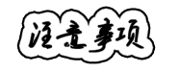
年 月 日

